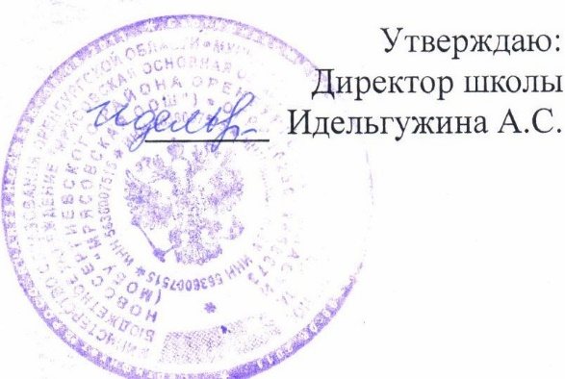

Меню на 02.10.24г в МОБУ «Мрясовская ООШ»

завтрак 7 – 11 лет

|  |  |  |  |  |  |  |
| --- | --- | --- | --- | --- | --- | --- |
| Наименование блюда | Выход | Белки | Жиры | Углеводы | Калл | Цена |
| Масло сливочное (порциями) | 10 | 0,1 | 7,3 | 0,1 | 66,1 | 7,00 |
| Макароны отварные с овощами | 150 | 4,7 | 6,2 | 26,5 | 180,7 | 8,00 |
| Тефтели из говядины паровые | 90 | 12,3 | 10,7 | 7,5 | 175,5 | 29,02 |
| Яблоко | 100 | 0.4 | 0.4 | 9.8 | 44.4 | 12,00 |
| Чай с молоком и сахаром | 200 | 1.6 | 1.1 | 8.6 | 50.9 | 6,00 |
| Хлеб пшеничный | 20 | 1.50 | 0.20 | 9.8 | 46.9 | 1.43 |
| Хлеб ржаной | 20 | 1.30 | 0.20 | 6.70 | 34.20 | 1.18 |
|  | 590 | 21,7 | 26,1 | 69,0 | 598,7 | 64.63 |

